导师简介
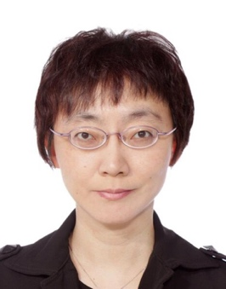 | 姓名 | 赵雍 | 性别 | 女
 | 学历 | 博士 | 职称 | 副研究员
 | 导师类别 | 硕士生导师 | 所属部门 | 中药研究所
 | 研究方向 | 中药安全性评价研究 | 电子邮箱 | yzhao@icmm.ac.cn
导师简介 | 赵雍, 博士，副研究员，研究方向为中药安全性评价研究，主要从事中药毒理药理研究及中药新药开发。  作为项目负责人或子课题负责人共承担课题4项，其中国家科技重大专项重大新药创制项目2项：“高效低毒血管紧张素II受体拮抗剂“芬娜沙坦”的研究”和“马兜铃酸及其主要代谢物诱发肝癌的风险评估、分子机制及其监管防控”；国家自然基金青年基金项目“基于细胞色素P450酶系统调控的延胡索药对配伍机制研究”。作为骨干研究人员，参与国家重大科技专项、国家科技支撑计划、科技部国际合作等项目16项，部局级和院级项目10余项。获中国药学会科学技术奖1项，中国中医科学院科学技术奖2项。同时，作为毒理学主要负责人，完成了10余项新药研发工作，协助获得新药证书1个，临床批件3件，其中包括第一个证候类新药“黄连解毒丸”临床批件。作为分项目负责或主要骨干人员，完成企业委托的中成药上市后安全性研究项目20余项，完成日本委托的技术服务项目9个，涉及技术服务经费达1000多万元。参与发表论文70余篇，SCI收录17篇，其中第一作者发表3篇SCI论文和2篇核心期刊。此外，作为后备学科带头人，参与承担了国家中医药管理局重点学科-中药毒理学和国家中医药管理局唯一的中药安全评价三级实验室的建设工作，所在的中药安全性评价团队，获得了国家科学技术进步一等奖和中国中医科学院“十二五”科技创新突出贡献奖。

